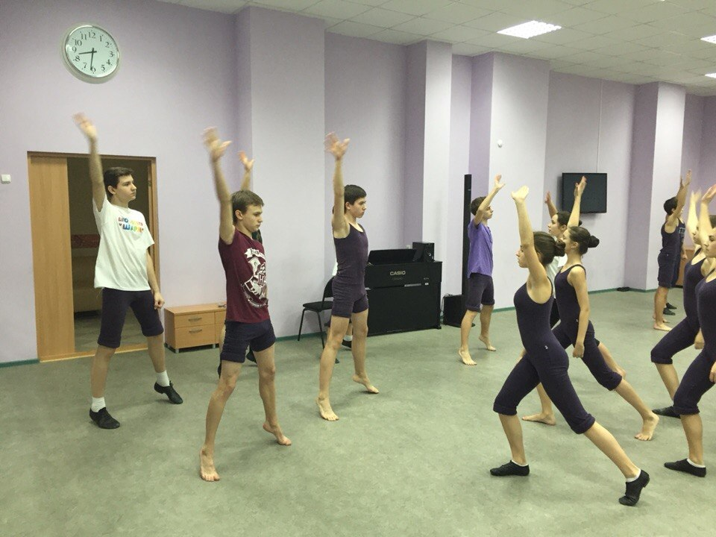

3 февраля в объединении «Модерн танец» прошла беседа на тему «Уходили мальчики на войну», в рамках постановки танца «До свидания, мальчики...»

